Выполнил:

студент группы УВП-412

Рогов К.Д.

**Задание № 6**

**Граница**

**Задание**

Для модели theta0 + theta1x1 + theta2х2 + theta3х1x2 + theta4х12 + theta5х22 при известных параметрах theta = (1 0 2 1 1 0) и критерии принятия решения а = 0.5 построить кривую, разделяющую два класса и указать области, соответствующие единичному и нулевому классам.

**Ход выполнения**

1. **Запись уравнения модели**  
   С учётом параметров thetaθ, уравнение модели принимает следующий вид:

f(x1,x2)=1+2x2+x1x2+x1^2

Здесь:

* + x12x_1^2x12​ – квадратичный член по x1​,
  + x1x2 ​ – смешанный член,
  + x2​ – линейный член​.

1. **Определение разделяющей кривой**  
   Разделяющая кривая задаётся как решение уравнения:

f(x1,x2)=α

Подставим α=0.5\alpha = 0.5α=0.5 в уравнение:

1+2x2+x1x2+ x1^2=0.5

После упрощения:

x1^2+x1x2+2x^2+0.5=0

Это квадратичное уравнение, описывающее криволинейную границу.

1. **Реализация кода и построение графика**
   * Создана сетка значений x1и x2​ для визуализации областей.
   * Вычислены значения функции f(x1,x2) на сетке.
   * Использована функция contourf для закраски областей, где:
     + f(x1,x2)≥α (класс 1) – область сверху (красная),
     + f(x1,x2)<α (класс 0) – область снизу (синяя).
   * Разделяющая кривая построена по уравнению, выражающему x2 через x1​.

**Анализ графиков**

1. **Граница разделения классов**  
   На графике видно, что разделяющая кривая имеет **квадратичную форму**. Это ожидаемый результат, так как модель содержит квадратичный член x1^2.
2. **Области классов**
   * Область, соответствующая классу 0 (где f(x1,x2)<0.5), закрашена **голубым цветом**.
   * Область, соответствующая классу 1 (где f(x1,x2)≥0.5), закрашена **красным цветом**.
3. **Разделяющая кривая**  
   Кривая (показанная синей линией) проходит между двумя областями, чётко разделяя их.

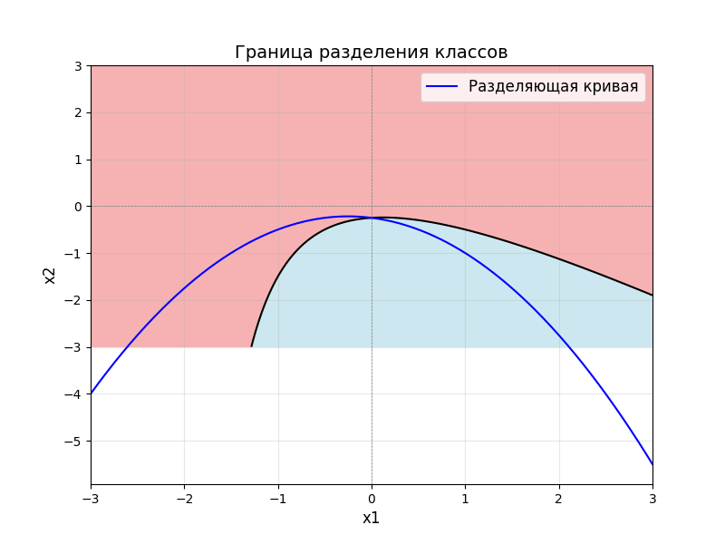

**Заключение**

В результате:

* Построена разделяющая граница, которая имеет **нелинейную форму** из-за квадратичного члена x1^2​ и смешанного члена x1x2 .
* Области классов визуализированы и четко отделены друг от друга.
* Использование порога α=0.5 позволило определить границу, при которой функция решает, к какому классу принадлежит точка.

График наглядно демонстрирует успешное выполнение задачи.

import numpy as np  
import matplotlib.pyplot as plt  
  
# Модель: f(x1, x2) = 1 + 2x2 + x1*x2 + x1^2  
def model(x1, x2):  
 return 1 + 2 * x2 + x1 * x2 + x1**2  
  
# Заданный критерий принятия решения  
alpha = 0.5  
  
# Генерация значений для x1  
x1 = np.linspace(-3, 3, 500) # Диапазон x1  
x2 = (-1 - x1**2 - 0.5*x1 + alpha) / 2 # Выражение x2 через x1  
  
# Создание сетки для визуализации областей  
x1_grid, x2_grid = np.meshgrid(np.linspace(-3, 3, 500), np.linspace(-3, 3, 500))  
f_values = model(x1_grid, x2_grid)  
  
# Построение графика  
plt.figure(figsize=(8, 6))  
plt.contourf(x1_grid, x2_grid, f_values, levels=[-np.inf, alpha, np.inf], colors=['lightblue', 'lightcoral'], alpha=0.6)  
plt.contour(x1_grid, x2_grid, f_values, levels=[alpha], colors='black', linewidths=1.5)  
plt.plot(x1, x2, label="Разделяющая кривая", color='blue')  
  
# Подписи и оформление  
plt.title("Граница разделения классов", fontsize=14)  
plt.xlabel("x1", fontsize=12)  
plt.ylabel("x2", fontsize=12)  
plt.axhline(0, color='gray', linewidth=0.5, linestyle='--')  
plt.axvline(0, color='gray', linewidth=0.5, linestyle='--')  
plt.legend(fontsize=12)  
plt.grid(alpha=0.3)  
plt.savefig('result.png')